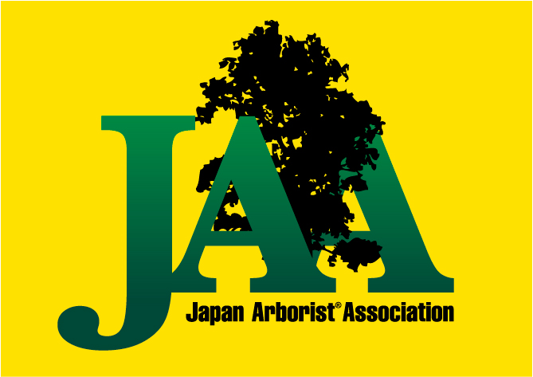
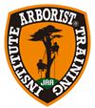
ATI Arborist® Training Institute
アーボリストトレーニング研究所
ベーシックアーボリスト®トレーニングBAT-１開催のお知らせ

ATI ベーシックアーボリストトレーニングコース BAT-１ とは
「ATI」公式の講習会です。「BAT-1」はBasic Arborist Training Courses の第1段階のレベル１のことを指します。
職業として、高所安全剪定技術の最も基本的なことを2日間で学びます。ダブルロープテクニック（MRS）と樹上での
各種移動技術、安全なポジショニング技術、適切なカッティングと基本的なツリーワーク技術を習得していただきます。

ATI BAT-１の主な講習内容
・ 基本的なMRSツリークライミングテクニックとギアの知識と適切な取り扱い方法
・ スローラインテクニック
・ ツリークライミングおよびリギング作業に必要な結び方（ノットやヒッチ等）
・ リムウォーク、トランスバースなど樹上移動の基本的訓練
・ 安全作業姿勢を確保するためのランヤードポジショニングテクニック
・ カッティングの手法 樹上での刃物の取り扱い技術
- ハンドリギングテクニック リムトステクニック プルーニング（剪定）テクニック
- アーボリスト、アーボリカルチャーとは？
- ATI（Arborist® Training Institute）日本国内におけるトレーニングコースについて
- ISA（International Society of Arboriculture） 国際公認資格について 受験のご案内

日 時 2020年 10月 20日（火）～ 21日（水）
１日目 ９：００受付９：３０開始～ 夜の講義がありますので原則として宿泊でご参加ください。
２日目 ９：0０開始 １７：００解散予定
※TCJ ベーシックツリークライマー以上の技術を習得し十分なMRSテクニックをお持ちの方も、
2日間受講してください。（熟練者で2日目のみ受講希望の方は事前にご相談ください）
会 場 藤沢市少年の森 住所：神奈川県藤沢市打戻2345 TEL：0466-48-7234 https://f-mirai.jp/youth/mori
原則として宿泊 少年の森内宿泊研修施設「かわせみハウス」 宿泊費・フィールド使用料別途当日集金
主 催 Arborist® Training Institute アーボリスト®トレーニング研究所
講 師 ATI認定トレーナー 久保田 和彦（ISA Certified Tree Worker /Climber Specialist JP-0345T）（2011年日本チャンピオン）
定員 6名（最少催行人数2名）
対象 造園業や林業等職業として樹上作業を行う方、もしくはこれからプロ就業を目指す方
受講料 ￥44,500-（消費税込）
JAAメンバー（10％割引）\40,050- TCJメンバー（ベーシック資格取得者）¥３０,000－
学生15%割引（要学生証写し）\35,600- 再受講\22,250- * 割引に関して、他と併用出来ません。
同一事業体からの複数名ご参加の場合は割引制度有り 詳しくはホームページ参照
- 講習料 修了証発行手数料込み
- 傷害保険には加入しておりません。労災保険・傷害保険等各自手配の上ご参加ください。
- 講習会中の宿泊・フィールド使用料・食費等は含まれておりません。
- ギア(道具)はレンタル料込になっていますが、所持者は出来るだけマイギアをご持参ください。
- キャンセル料について
11日前迄無料、１０−７日前まで１０％、６−３日前迄30％、２日前50％、前日当日100％

持ち物 ・自分のギアを用意出来る方はクライミングギア一式（サドルはD環のあるもの）ない方は準備します。
・動きやすい服装・作業手袋・作業のできる靴または高所作業靴、(底の堅い靴やスパイク付足袋は不適)
・ヘルメット、ゴーグル、その他PPEとしての安全作業のできる装備もあればお持ちください。
・剪定ノコギリ・昼食･飲み物、雨具（上下タイプカッパ）、筆記用具、保険証（コピー可）
・寝袋・洗面道具・シャンプー・石鹸など（寝具レンタルも対応可）

その他 ・別途、フィールド使用料として\２,000-が必要となります。（当日集金）
・修了後「BAT-1修了証」が交付されます。(国際資格ではありません)
・修了後、次のステップについてもご案内いたします。
・講習期間中の外出はお控え下さい。
・宿泊を希望しない方はお申し出ください。

申込＆問合せ 申し込み用紙に必要事項記入の上、FAX・郵送・E-mailにてお申込みください。
受付後、詳しい資料をお送りします。

(株)Leaf 久保田和彦
住所 神奈川県相模原市中央区田名3506-17
TEL 080-5696-2648 FAX 042-812-2405
Email info@leaf395.com

ATIベーシックアーボリストトレーニングコース
BAT-1 BAT-２ BAT-３A BAT-3B

ATIセミナー はISA(International society of Arboriculture)の提携団体JAA日本アーボリスト協会(Japan Arborist Association)が推奨する唯一のセミナーです。ベーシックアーボリストトレーニング（Basic Arborist Training）の頭文字BATをとりBAT1〜BAT３Bのコースが計画的に基本スキルを学べるようになっています。
「BAT-１」の内容はISAの国際資格TREE WORKER/CLIMBER SPECIALISTツリーワーカークライマースペシャリストの資格試験に際し必要となる技術を含んでいます。さらに、「BAT-２」「BAT-３A」「BAT-３B」にてツリーワークにおける各種基本技術をお伝えしております。
「BAT-２」はリギングテクニックの基本（道具を使った吊し切り技術）、「BAT-３A」はより高度で複雑なリギングやヘビーリギング、樹上でのチェンソーの取り扱い等を学び「BAT-３B」ではスパイククライミング訓練とヘビーリギング・断幹（トランクカット）等の技術修得を目指します。

ISA JAA ATI の相互支援関係について
ATI はISA(International society of Arboriculture)の提携団体JAA日本アーボリスト協会(Japan Arborist Association)が推奨する唯一のアーボリスト養成研究所です。ISAの世界安全基準をベースにアーボリスト技術と知識の専門教育を日本で行っていきます。
日本国内のATIトレーナーの講習会は、どこでも同じ内容になっています。
International Society of Arboriculture ＝ ISA（国際アーボリカルチャー協会）
Japan ArboristⓇ Association ＝ JAA（日本アーボリスト協会）
Arborist® Training Institute ＝ ATI（アーボリストトレーニング研究所）

ATI本部 〒４８０－１２０１愛知県瀬戸市定光寺町３２３－４
ＴＥＬ：０５６１－８６－８０８０ FAX :０５６１－８６－８５８０
ＵＲＬ：http://www.japan-ati.com

